Fecha: 02.06.2023 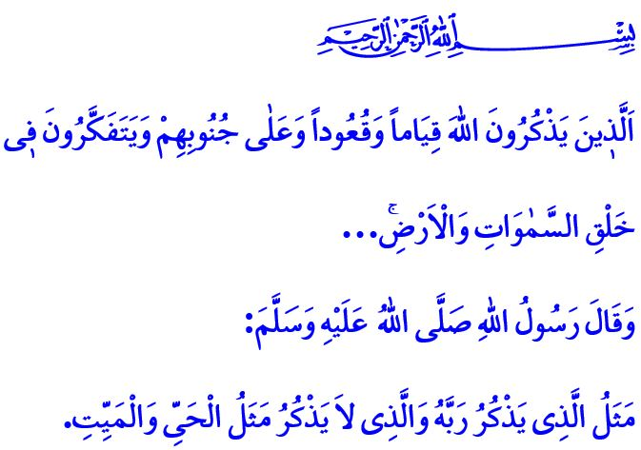
LOS CORAZONES ENCUENTRAN CONSUELO EN EL RECUERDO DE ALLAH
¡Honorables Musulmanes!
En el verso que he recitado, nuestro Señor Todopoderoso (swt) describe a los creyentes con intelecto de la siguiente manera: “Los que recuerdan a Allah de pie, sentados y acostados y reflexionan sobre la creación de los cielos y la Tierra...”
En el hadiz que he leído, nuestro amado Profeta (s.a.s) dice, “Los que se acuerdan de su Señor y los que no se acuerdan de su Señor son como los vivos y los muertos.”
¡Queridos Creyentes!
El dhikr (recuerdo) es una expresión de nuestro servicio y lealtad a nuestro Señor. Es la puerta de entrada a la abundancia espiritual. Es la fuente de la paz de los corazones. Es el alimento de nuestro corazón y es la cura para nuestros problemas. Dhikr es no olvidar que nuestro Señor (swt) nos ve, nos escucha y nos protege en todo momento y lugar. Obtenemos la Misericordia y la gracia de nuestro Señor (swt) a través del dhikr. Somos bendecidos con su amor por medio del el. Nos despertamos del descuido y nos deshacemos de los engaños con dhikr. Alcanzamos la salvación del mundo y del Más Allá con el dhikr.
¡Queridos Musulmanes!
Los creyentes abren sus corazones a su Señor (swt) a través del dhikr. Ellos aplican completamente el verso, فَاذْكُرُون۪ٓي اَذْكُرْكُمْ “Así pues, recordadme que Yo os recordaré.” A través del dhikr, contemplan la existencia, unidad y poder de Allah. Viven una vida con la conciencia de que están bajo la supervisión de su Señor (swt). Siempre se esfuerzan por el bien y se mantienen alejados del mal.
El corazón del creyente es consolado a través del dhikr. El alma del creyente encuentra alivio a través del dhikr, de acuerdo con el verso. ,اَلَا بِذِكْرِ اللّٰهِ تَطْمَئِنُّ الْقُلُوبُۜ “Los que creen y tranquilizan sus corazones por medio del Recuerdo de Allah..” Sus hogares encuentran la paz con el dhikr.
¡Queridos Creyentes!
Se afirma en el Sagrado Corán lo siguiente: “¡Vosotros que creéis! Recordad a Allah invocándolo mucho. Y glorificadlo mañana y tarde.” Nuestro Profeta (s.a.s), quien tomó este verso como su principio, comenzaba todas sus acciones mencionando el nombre de Allah (swt). Recordaba a Allah mientras se vestía, entraba en su casa, salía de ella y subía a su montura. Recitaba la basmala al principio de la comida y decía “Alhamdulillah” al final. Solía recordar a Allah antes de irse a dormir y al despertarse.
¡Queridos Musulmanes!
Dhikr es mantener a Allah (swt) en la mente y recitar verbalmente ciertas expresiones, así como es el esfuerzo de ganar la complacencia de Allah a través de nuestras palabras, actitudes y comportamientos. Es el esfuerzo por rehabilitar nuestro nafs, estar en el camino de la bondad y la rectitud, y alcanzar la paz y la felicidad. Los creyentes que comprenden el verdadero significado del dhikr llevan una vida de acuerdo con el Corán y la Sunnah. Observan las leyes y los derechos de hermandad. Se esfuerzan por fortalecer la unidad y la solidaridad en la sociedad. Los creyentes que abrazan el dhikr no olvidan el propósito de su creación. No pierden su sensibilidad por los derechos de los demás.
¡Queridos Musulmanes!
Nuestro Señor Todopoderoso (swt) nos advierte en el Sagrado Corán de la siguiente manera: “¡Vosotros que creéis! Que ni vuestras riquezas ni vuestros hijos os distraigan del Recuerdo de Allah.” Este verso nos ordena recordar a Allah (swt) en todo momento; mientras nos ganamos la vida, hacemos nuestro trabajo y cumplimos con nuestras responsabilidades. Nos llama a adorar a nuestro Señor (swt), a recordarlo y buscar Su ayuda en la riqueza y la escasez, y en la comodidad y la dificultad.
¡Por eso, Queridos Creyentes!
Recordemos siempre a nuestro Señor Todopoderoso (swt), buscando Su complacencia, ayuda y misericordia. Realicemos nuestro dhikr recitando Sus hermosos nombres como Allah, al-Rahman, al-Rahim, al-Salim. No seamos negligentes con nuestras oraciones, que son el mayor dhikr. Recitemos, entendamos y vivamos según el Sagrado Corán, pues uno de sus nombres es “Dhikr”.
Me gustaría concluir la jutbah de este viernes con la siguiente súplica que nuestro Profeta (s.a.s) nos enseñó: اَللَّهُمَّ أَعِنَّا عَلَى شُكْرِكَ وَذِكْرِكَ وَحُسْنِ عِبَادَتِكَ “¡Oh Allah! Ayúdame a recordarte, agradecerte y adorarte de la mejor forma.”

Al-i ‘Imran, 3/191.
Bukhari, Da‘awat, 66.
Baqarah, 2/152.
Ra‘d, 13/28.
Ahzab, 33/41-42.
Munafiqun, 63/9.
Ibn Hanbal, II, 299. Dirección General de Servicios Religiosos

